Министерство образования и науки Российской Федерации

Федеральное государственное автономное образовательное учреждение высшего образования

### Дисциплина: "Основы управления проектами"

### Отчет по лабораторной работе №2

### Иерархическая структура работ

Выполнил:  
Студент П-32  
Селезнева В.В.

**Цель лабораторной работы** – закрепить навыки построения иерархической структуры работ.

Вариант 3.

Открыть интернет-магазин (его специализация определяется самостоятельно или уточняется у преподавателя). Начало работ – январь следующего года, продолжительность – 3 месяца. При построении ИСР должна быть обязательно использована связь «начало-окончание».

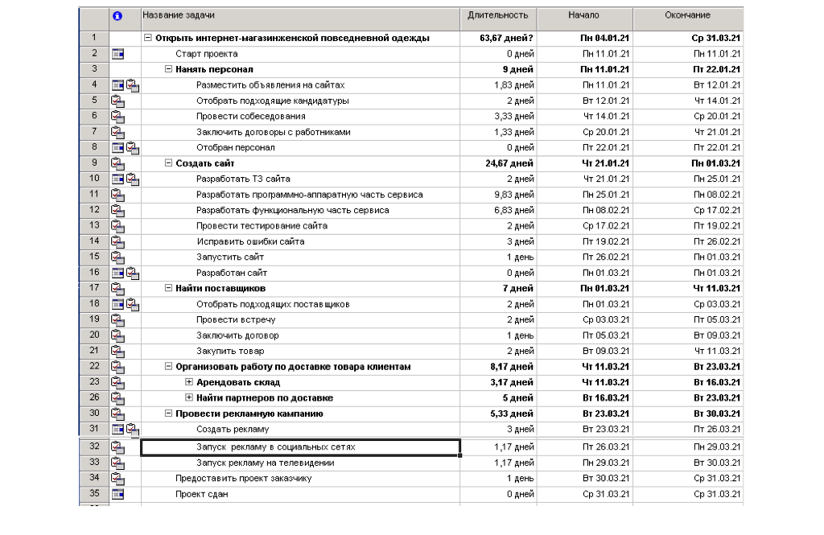

Рисунок 1. Проект в Microsoft Project

**Вывод:** была разработана и построена иерархической структуры работ, закреплены навыки работы в Microsoft Project.